**Chromatographie par échange d’ions**

**1.1. Introduction**

La chromatographie à échange d’ions (ou chromatographie à ions ou chromatographie échangeuse d'ions) est un type de chromatographie en phase liquide permettant d'isoler une substance chargée électriquement d'un mélange de molécules chargées (liquide). Pour cela, on fait passer le mélange sur une phase stationnaire (solide) chargée, déjà associée à des ions connus et on remplace ces ions par les ions/molécules chargées du mélange à séparer.

**1.2. Principe**

Un échangeur d’ions est une substance, généralement poreuse, sur laquelle est greffé (fixé), par liaison covalente, un groupement chimique ionisable. Cette partie chargée peut interagir fortement avec des ions présents dans le mélange chromatographié. Ainsi des molécules chargées peuvent s’adsorber réversiblement sur l’échangeur d’ions, et être ensuite désorbées de la résine, en modifiant la composition ionique du solvant.

http://www.edu.upmc.fr/chimie/chiminorga/TechExp/IonEx/echange.gif

On peut résumer le processus comme suit : dépôt des substances sur la colonne choisie en fonction des charges des molécules et de la résine (A), élution des molécules généralement en augmentant de façon graduelle la force ionique et enfin régénération de l’échangeur d’ions (par lavage avec une solution de pH permettant de remettre les charges dans leur valeur initiale).

Exemple :

Une résine échangeuse de cations est un polymère sur lequel sont greffées des chaînes latérales avec des groupements anioniques. Initialement, les contre-ions sont des protons H+.



Quand on dépose la solution d'un sel Na+A- sur la colonne, les cations se distribuent entre la phase stationnaire (résine) et la phase mobile (solution) selon leur affinité aux anions sur la résine et dans la solution. Les anions de la solution ne sont pas retenus par la colonne.

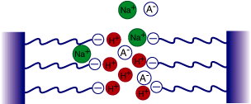

En descendant dans la colonne, la solution s'appauvrit en Na+ et s'enrichit en H+. A la fin, tous les Na+ ont été échangés et on récupère une solution de H+A-.

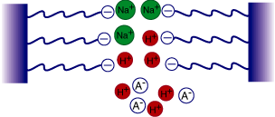

**Précautions d'emploi**

* La résine gonfle dans l'eau. Il faut la stocker sous l'eau.
* La colonne ne doit jamais devenir sèche. Quand la solution déposée est entièrement absorbée, il faut remettre de l'eau (de l'éluant) pour couvrir la résine.
* **Régénération de la colonne**
* Pour régénérer la colonne pour une utilisation ultérieure, il faut la laver avec une solution très acide, puis avec de l'eau pour enlever l'excès d'acide.
* 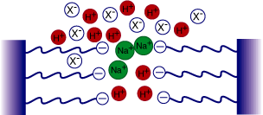
* http://www.edu.upmc.fr/chimie/chiminorga/TechExp/IonEx/fleche.gif**Régénération**
* 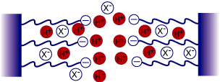
* http://www.edu.upmc.fr/chimie/chiminorga/TechExp/IonEx/fleche.gif**Lavage**



**1.3. La phase stationnaire**

La phase stationnaire dans la chromatographie ionique est une résine (polymère insoluble préparé sous formes de billes) échangeuse d’ions contenant des groupements chargés positivement ou négativement permettant la rétention des espèces dont on désire obtenir la séparation. Le soluté ionique ou ionisable interagit avec les groupes de charges opposées de la phase stationnaire.

L’échangeur d’ions comporte deux parties : Les groupements fonctionnels qui lui confèrent ses propriétés et la matrice (support fixe) sur laquelle ces derniers sont greffés.

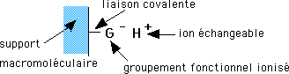

Les groupements fonctionnels sont fixés par des liaisons covalentes sur la matrice; ils sont de deux types :

1. les échangeurs de cations portent des groupements chargés négativement (-)

Résine anionique (échangeur de cations) : l’échange se fait suivant l’équation

Résine-G-/ H+ + cation+ Résine-G -/cation+ + H+

2. les échangeurs d'anions portent des groupements chargés positivement (+)

Résine cationique (échangeur d’anions): l’échange se fait suivant l’équation

Résine-G + /OH- + anion Résine-G+ /anion- + OH.

**1.3.1. Les supports**

Les supports peuvent être de deux types: minéraux comme la silice et organiques comme la résine polystyrénique, cellulose, dextrane.

**1.4. La phase mobile**

Les éluants servant de phase mobile sont des solutions aqueuses chargées d’ions salins ou organiques et si nécessaire, d’un peu de méthanol ou d’acétone pour faciliter la dissolution de certains échantillons. Le pH est ajusté en fonction de la séparation à réaliser.

**1.4. Applications**

La chromatographie d'échange d'ions est utilisée pour séparer des molécules ionisables, quelle que soit leur taille: ions minéraux (tous les cations alcalins, alcalino-terreux ou métalliques), acides aminés, peptides, protéines, nucléotides, acides nucléiques, glucides ionisés et lipides ionisés. C’est une méthode analytique de référence en analyse des eaux, et est adaptée aux milieux biologiques.

**La chromatographie d'affinité**

**1.1. Introduction**

Ce mode de chromatographie connaît depuis 1970 un développement sans précédent et est appelé à prendre une place encore plus grande avec l'essor des biotechnologies. Dans ce type de chromatographie, la phase stationnaire est un support macromoléculaire chimiquement inerte sur lequel est greffé un effecteur qui présente une affinité biologique pour un soluté de l’échantillon à analyser.

**1.2. Principe**

Dans la chromatographie d’affinité, la séparation des molécules va se faire selon leur capacité à se lier à un ligand spécifique fixé sur une résine. Toute la subtilité de la technique consiste à choisir judicieusement le ligand qui est utilisé. Un exemple classique est l’utilisation d’un anticorps qui reconnaît spécifiquement la molécule à purifier. Lors du dépôt du mélange contenant la molécule à purifier, seules les molécules possédant de l’affinité pour le ligand attaché à la résine vont se lier (dans l’idéal, une seule espèce moléculaire). Il faut, bien sûr, que la résine porteuse soit la plus neutre possible, pour éviter la fixation non spécifique d’autres espèces moléculaires. Après avoir éliminé le « non-fixé » en lavant la résine avec le tampon de fixation, la molécule d’intérêt peut être éluée, par exemple en utilisant un tampon d’élution de haute force ionique, de pH différent, ou comportant une forte concentration d’une molécule possédant également de l’affinité pour le ligand (libération de la molécule d’intérêt par compétition pour les sites de fixation). Voir la figure 1.

[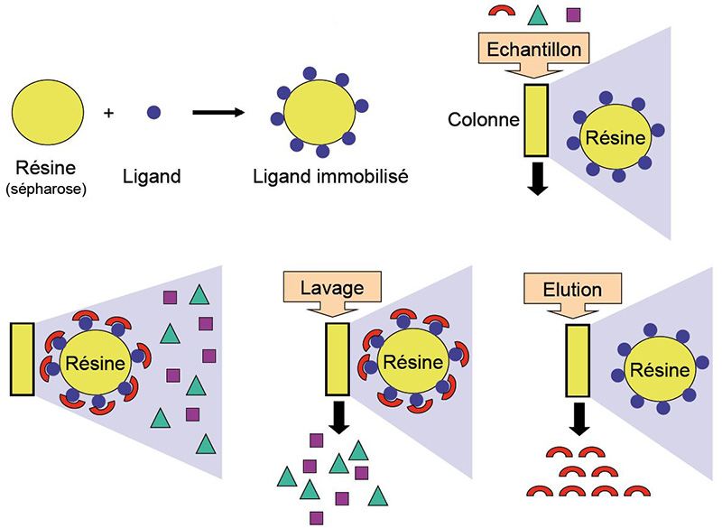](https://planet-vie.ens.fr/sites/default/files/pages/mig/chromatographie_affinite.jpg)

Figure 1 : Schéma du principe de séparation de la chromatographie d'affinité

**Etapes d’une chromatographie d’affinité**

Quand une solution contenant un mélange de protéines traverse la colonne, la protéine d’intérêt se liera au ligand immobilisé, alors que les autres protéines ne s’y lieront pas et sortiront de la colonne on peut récupérer la protéine désirée sous une forme très pure en modifiant les conditions d’élution pour faire en sorte que la protéine se détache du ligand.

* **Etape de fixation :**

Un ligand biospécifique est fixé par liaison covalente à une matrice (dextrane, agarose) sans perdre son affinité pour le produit à analyser. Le mélange de molécules contenant le composé à purifier est chargé sur la colonne d’affinité. Seule la molécule présentant une affinité pour la colonne sera retenue par l’effecteur greffé sur la phase stationnaire.

* **Etape de purification (lavage) :**

En continuant à faire passer du tampon dans la colonne, toutes les molécules contaminant sont éliminées et éluées.

* **Etape d’élution :**

La molécule est finalement décrochée de la colonne et recueillie. Cette étape peut être réalisée de différentes façons:

1/ Tampons de pH différent de celui ayant permis la charge donc changement de l’état d’ionisation de la molécule donc on a désorption

2/Tampon de pH ionique différent de celle ayant permis la charge donc changement de conformation de la molécule.

3/Compétition avec un ligand libre (libération de la molécule d'intérêt par compétition pour les sites de fixation).

**1.4. Avantage et inconvénient de la méthode**

L’avantage de cette technique est sa très grande sélectivité potentielle, à tel point que son utilisation peut parfois permettre une purification suffisante en une seule étape, ce qui est rarement le cas avec les autres types de chromatographie.

L’inconvénient de cette technique provient de la nécessité de posséder un ligand adapté, lui-même suffisamment purifié. Il faut donc, dans une première étape, trouver un ligand suffisamment spécifique (ce qui détermine la sélectivité de la purification) et qui possède pour la molécule d’intérêt une affinité ni trop faible (il faut une interaction suffisante pour que cette molécule soit retenue), ni trop forte (car il faut pouvoir la décrocher).

Une fois la « perle rare » trouvée, il faut, dans une seconde étape, purifier ce ligand avant de le coupler à une résine porteuse. La purification du ligand est nécessaire car l’utilisation d’un mélange entraînerait une forte probabilité de fixer des molécules autres que celle d’intérêt.

La chromatographie d’affinité est donc très puissante par sa sélectivité importante, mais souvent plus lourde et plus onéreuse à mettre en œuvre que d’autres types de chromatographie. Par ailleurs, elle n’est pas adaptée à la purification de grandes quantités de molécules. En effet, la capacité est fonction du nombre de sites disponibles sur la résine : lorsque ceux-ci sont saturés, les molécules en surnombre ne seront pas purifiées.

**Chromatographie liquide à haute performance CLHP**

**1.1. Introduction**

La chromatographie liquide haute performance, souvent désignée par son abréviation CLHP – HPLC en anglais –, constitue une technique analytique très générale d’emploi. Elle dérive de la forme la plus ancienne de la chromatographie liquide sur colonne dont les performances, en termes de sélectivité et de résolution, se sont trouvées grandement améliorées par la miniaturisation et l’utilisation de phases stationnaires très élaborées.

A l’origine la chromatographie en phase liquide se faisait sur des colonnes en verre. Le liquide traversait la phase stationnaire par gravité ou sous faible pression .Puis pour augmenter le débit, des manipulations ont été réalisées plus forte. C’est ce que l’on a appelé la chromatographie liquide sous haute pression (HPLC). Très rapidement le P de pression est devenu le P de performance lorsque l’on a optimisé la technique (diminution de la taille de particules de la phase stationnaire, régularité de cette phase……..)

Elle met en œuvre, selon la nature de la phase stationnaire, des phénomènes de partage, d’adsorption, d’échange d’ions ou d’exclusion. Son développement très rapide, à partir de 1970, réside dans le fait qu’elle n’a pas les inconvénients de la chromatographie liquide classique ; cette dernière a toujours été peu utilisée, en raison de la lenteur de la séparation ; de l’absence de détecteur qui aurait permis de suivre facilement le développement de chromatogramme et la quantité considérable d’échantillon nécessaire.

**1.2. Appareillage**

Dans tout appareil de chromatographie liquide haute performance on retrouvera toujours les éléments de base suivants (Fig.1) : un réservoir contenant la phase mobile, un système de pompage, un injecteur, une colonne, un détecteur à travers lesquels un liquide entraîne les substances d’un mélange à séparer et un système d’acquisition de données. Il nécessite également un dispositif de dégazage. Les différents éléments s sont reliés par des canalisations courtes et de très faible diamètre interne (0,1 mm).

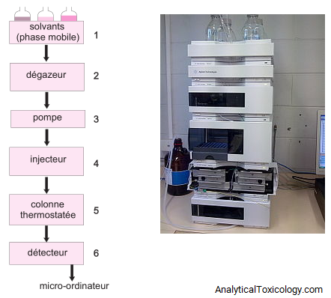

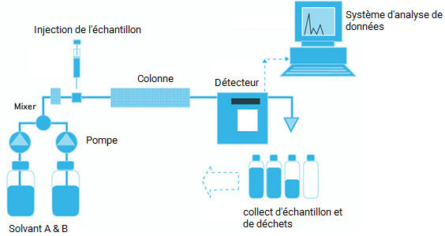

Figure.1: Les composants d’un chromatographe liquide à haute performance.

**1.2.1 Réservoir de solvant (éluant)** :

Il contient la phase mobile en quantité suffisante. Plusieurs flacons d'éluants (solvants de polarités différentes) sont disponibles pour pouvoir réaliser des gradients d'élution (mélange de plusieurs solvants à des concentrations variables) à l'aide de la pompe.

**1.2.2. Dispositif de dégazage :**

Durant le pompage, dans la chambre de mélange ou dans la colonne elle-même, si les solvants ne sont pas dégazés, l’air dissout dans le liquide soumis à de forte pression, forme des bulles à l’intérieur du système, c’est là un inconvénient majeur pour le fonctionnement de la plupart des détecteurs en particulier ceux qui utilisent des propriétés optiques. En règle générale, plus le liquide est polaire, plus la tendance de l’air à se dissoudre est forte. Il convient donc d’éliminer au maximum l’azote et l’oxygène qui peuvent être présents. Le dégazage de la phase mobile se fait par barbotage d’hélium, par ultrasons ou par un dégazeur.

**1.2.3. Pompe :**

Elle est munie d'un système de gradient permettant d'effectuer une programmation de la nature du solvant. Elle permet de travailler :

* en mode isocratique, c'est-à-dire avec 100% d'un même éluant tout au long de l'analyse.
* en mode gradient, c'est-à-dire avec une variation de la concentration des constituants du mélange d'éluants. Les pompes actuelles ont des pressions maximales de refoulement voisines de 400 bar et un débit variable de quelques µl à plusieurs ml/min.

**1.2.4. Vanne d'injection**:

C'est un injecteur à boucles d'échantillonnage. Il existe des boucles de différents volumes. Le choix du volume de la boucle se fait en fonction de la taille de la colonne et de la concentration supposée des produits à analyser. Le système de la boucle d'injection permet d'avoir un volume injecté constant, ce qui est important pour l'analyse quantitative.

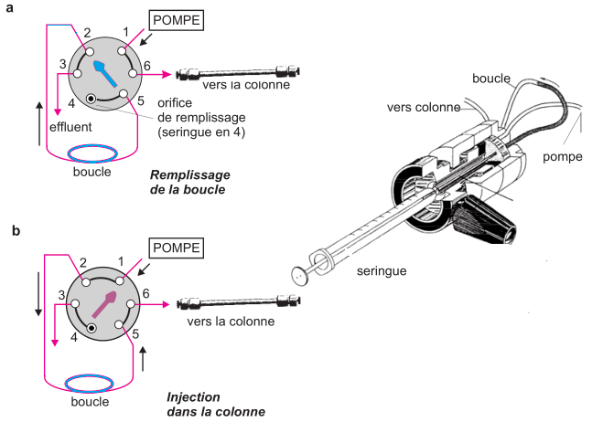

**Figure 2**.  Injection avec une boucle. a) Remplissage de la boucle. Dans cette étape, la seringue est introduite à la position n ◦ 4; b) injection dans la colonne (noter la nouvelle position de la manette). Vanne modèle 7125. Les vannes sont motorisables.

**1.2.5. Colonne**:

Les colonnes CLHP sont généralement courtes et droites en acier inoxydable se caractérise par leur géométrie (diamètre intérieur de 4 mm et une longueur de 5 à 30 cm) et par la nature des phases qu’elles contiennent (Figure 3). Elles doivent capables de résister aux fortes pressions. Le débit de la phase mobile ne peut dépasser quelques mL/min. Ces colonnes ont l’avantage de la rapidité de l’analyse, consomment moins de solvant et conduisent à une meilleure résolution de l’analyse. La colonne est souvent précédée d’une précolonne, dite colonne de garde, courte (0,4 à 1 cm), remplie de la même phase stationnaire, ce qui sert à retenir certaines impuretés

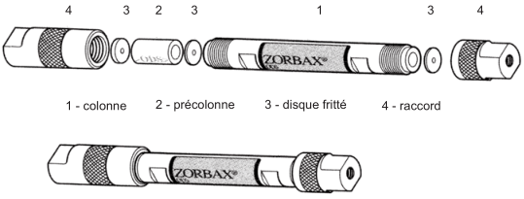

Figure 3. Colonne standard et précolonne de CLHP.

**1.2.6. Les thermostats des colonnes**: La plupart des appareils commerciaux récents sont équipés de dispositifs de régulations de la température ; qui la contrôle de la température ambiante jusqu’à 150°C. On obtient souvent de meilleurs chromatogrammes en maintenant la température constante à quelques dixièmes de degrés Celsius.

**1.2.7. Détecteurs**

**a /Photomètre UV-Visible :**

Le détecteur UV-Visible mesure l’absorption de la lumière par le produit à la sortie de la colonne et opère à longueur d’onde constante, celle-ci ayant été fixée par l’operateur. Pour que ce type de détecteur soit utilisable, il faut que:

* Le produit à détecter absorbe la lumière à une longueur d’onde accessible à l’appareil.
* La phase mobile n’absorbe pas la lumière à la longueur d’onde choisie par l’opérateur.

Ce détecteur détecte seulement les changements dans le soluté donc on peut l’utiliser dans l’analyse par gradient d’élution. Le détecteur est facile à opérer et ne détériore pas l’échantillon.

. Ce type de détecteur permet de sélectionner la longueur d’onde optimale de détecteur pour chaque soluté. Il y’a plusieurs types de détecteurs :

* Détecteur à λfixe : vapeur de Hg (254 nm)
* Détecteur à λ variable Détecteur à
* Détecteur à barrettes de diodes (DAD) : la cellule de mesure est éclairée par une source polychromatique ; gamme de 190 à 800 nm permettant l’enregistrement tridimensionnel absorbance-temps-longueurs d’onde. Ce type de détecteur permet de sélectionner la longueur d’onde optimale de détecteur pour chaque soluté.

**b/Réfractomètre différentiel :**

Il mesure la variation de l’indice de réfraction entre la phase mobile contenant le soluté et la phase mobile pure correspondant à la référence. La sensibilité optimale correspond à un maximum d’écart entre les indices de réfraction des composants de l’échantillon et de la phase mobile. Un composant dont l’indice est voisin de celui de la phase mobile est alors pratiquement indétectable. Son utilisation est moins répondue que celle du détecteur à UV à cause de sa plus faible sensibilité.

**c/Détecteur fluorimétrique:**

Il mesure l’énergie de fluorescence d’un soluté excité par une radiation ultraviolette. L’émission de lumière est mesurée à angle droit du faisceau d’excitation. Ce procédé sert pour les composés fluorescents ou les dérivés fluorescents de certains composés. Ce mode de détection est plus sélectif et plus sensible de tous les détecteurs optiques à condition que les composés présentent une fluorescence, qu’elle soit naturelle ou obtenue par formation de dérivés

**d/ Détecteur électrochimique :**

Cette méthode de détection ne s’adresse qu’à la détection de molécule douée de propriétés oxydoréduction.

**e/ Détecteur par spectroscopie de masse :**

La chromatographie liquide couplée à la spectroscopie de masse (LC-MS) est une technique d’analyse qui permet d’identifier clairement un composé grâce à son rapport masse molaire/charge (m/z).

**1.3. Phase stationnaire**

**1.3.1. Phase normale**:

La phase normale est constituée de gel de silice. Ce matériau est très polaire. Il faut donc utiliser un éluant apolaire. Ainsi lors de l'injection d'une solution, les produits polaires sont retenus dans la colonne, contrairement aux produits apolaire qui sortent en tête. L'inconvénient d'une telle phase, c'est une détérioration rapide au cours du temps du gel de silice, ce qui entraîne un manque de reproductibilité des séparations.

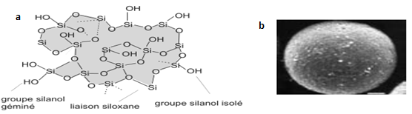

Figure 4 :a) représentation du réseau, correspondant à un maillage tridimensionnel, d’un gel de silice porteur de groupements silanols. b) image d’une particule sphérique de gel de silice issus d’un assemblage compact de sphères submicroniques.

**13.2.** **Phase inverse**

La phase inverse est majoritairement composée de silice greffée par des chaînes linéaires de 8 ou 18 atomes de carbones (C8 et C18). Cette phase est apolaire et nécessite donc un éluant polaire (ACN, MeOH, H2o). Dans ce cas, ce sont les composés polaires qui seront élués en premier. Contrairement à une phase normale, il n'y a pas d'évolution de la phase stationnaire au cours du temps, et la qualité de la séparation est donc maintenue constante.

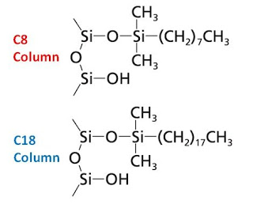

Figure 5. Gel de silice greffée

**1.4. Phase mobile**

L'interaction plus ou moins forte entre la phase mobile et la phase stationnaire normale ou à polarité inversée se répercute sur les temps de rétention des solutés. La polarité de la phase stationnaire permet de distinguer deux situations de principe :

* si la phase stationnaire est polaire, on utilisera une phase mobile peu polaire la chromatographie est dite en phase normale ;
* si la phase stationnaire est très peu polaire, on choisira une phase mobile polaire (le plus souvent des mélanges de méthanol ou d'acétonitrile avec de l'eau), c'est la chromatographie en phase inverse.

En modifiant la polarité de la phase mobile, on agit sur les facteurs de rétention k des composés. Les silices greffées conduisent en général à une perte importante de polarité. Avec une phase greffée, l'ordre d'élution est opposé à celui auquel on est habitué avec les phases normales. Ainsi avec un éluant polaire, un composé polaire migre plus vite qu'un composé apolaire.

Dans ces conditions les hydrocarbures sont fortement retenus. On réalise des gradients d'élution en diminuant au cours de la séparation la polarité de l'éluant (ex : mélange eau /acétonitrile dont la concentration en acétonitrile va en croissant au cours de l'élution). On peut, en mélangeant plusieurs solvants, ajuster le pouvoir d'élution de la phase mobile. En plus du pouvoir d’élution le choix de la phase mobile dépend aussi d’un certain nombre de facteurs dont les plus importants sont la solubilité de l’échantillon, la compatibilité de la phase mobile avec le détecteur et la viscosité de la phase mobile. Aucun de ces paramètres n’est une variable indépendante et le meilleur solvant est donc celui qui donne une réponse optimale à toutes ces conditions.

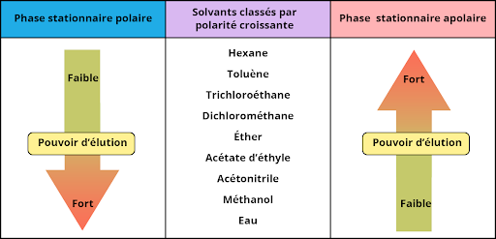

Figure 6 : Force d’élution des solvants utilisés comme phases mobiles.

**Domaines d’application de HPLC**

Les domaines d’application de HPLC sont nombreux mais elle est particulièrement employée en :

* Biochimie pour l'analyse des constituants d'un composé.
* Séparation et identification des acides aminés, acides nucléiques, protéines, hydrocarbures, pesticides, glucides, antibiotiques, stéroïdes et d'innombrables autres substances organiques et inorganiques.
* Quantification des analytes présents
* Détermination de la pureté de l'échantillon
* Assurance qualité et contrôle.

**Chromatographie en phase gazeuse**

**1. Introduction**

Le concept de chromatographie en phase gazeuse a été introduit par Archer Martin et Richard Synge (Anglais) en 1941. C’est une méthode de séparation des composés gazeux ou susceptibles d'être vaporisés par chauffage sans décomposition.

Elle constitue la méthode la plus puissante et la plus fine pour séparer, identifier et quantifier les corps gazeux ou volatilisables. Elle permet ainsi l'analyse de mélanges éventuellement très complexes dont les constituants peuvent différer de façon considérable par leur nature et leur volatilité. Elle constitue la méthode la plus puissante et la plus fine pour séparer, identifier et quantifier les corps gazeux ou volatilisables. Elle permet ainsi l'analyse de mélanges éventuellement très complexes dont les constituants peuvent différer de façon considérable par leur nature et leur volatilité.

On distingue selon la phase stationnaire:

* **Chromatographie de partage** : La chromatographie gaz-liquide : la phase stationnaire est un liquide immobilisé sur un support solide par imbibition. Le soluté se partage entre le gaz vecteur et le liquide stationnaire. Plus un soluté est soluble dans la phase stationnaire, plus le RF (distance parcourue par le soluté / distance parcourue par la phase mobile) est petit et le temps d'émergence élevé.

|  |  |
| --- | --- |
| |  | | --- | |  | |

* **Chromatographie d’adsorption** : La chromatographie gaz-solide : la phase stationnaire est un solide poreux. Plus l'adsorption d'un soluté sur la phase stationnaire est élevée, plus le RF est faible et le temps d'émergence élevé.

Dans les deux cas, le gaz vecteur est le gaz qui véhicule les solutés ; la phase mobile est constituée du gaz vecteur et des solutés gazeux.

**2. Principe de la CPG**

Le mélange à éluer est injecté à l'aide d'une seringue. Une fois vaporisés par l'injecteur, les composés sont entraînés dans la colonne par le gaz vecteur (le plus souvent He ou N2). Suivant l'affinité avec la phase stationnaire, les composés sont séparés avant d'être détectés en sortie de [colonne](https://www.lachimie.fr/analytique/chromatographie/CPG/colonne-CPG.php). Les appareils de CPG sont fréquemment couplés avec un spectromètre de masse pour l'identification des composés au fur et à mesure de leur élution.

**2. Appareillage**

Quel que soit le chromatographe à gaz, on retrouve toujours les principales composantes suivantes :

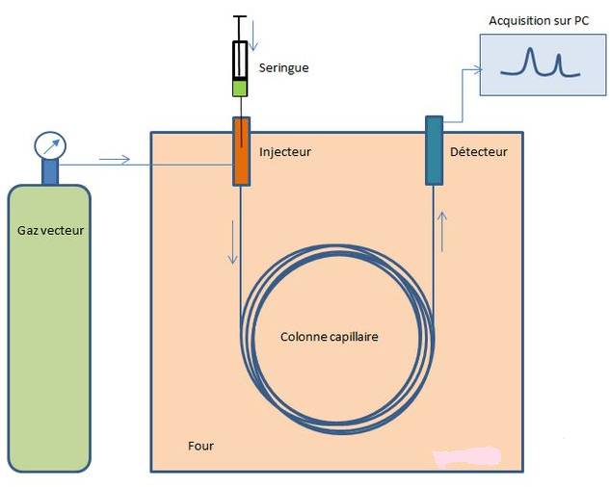

**Figure 1 :** schéma d'un chromatographe en phase gazeuse.

**2.1. Gaz vecteur**

L’élution est assurée par un flux de g

az inerte appelé gaz vecteur ou porteur (phase mobile). Le gaz vecteur doit être pur, inerte (il ne doit pas réagir avec les constituants du mélange à séparer) et le moins miscible possible avec la phase stationnaire. L’hélium est le gaz porteur le plus courant, bien que l’on utilise aussi l’argon, l’azote et l’hydrogène.

**2.2. Injecteur :**

Le système d’injection permet l’introduction de l’échantillon dans le chromatographe, ainsi que la volatilisation des analytes. La température de l’injecteur doit être réglée de manière à entraîner la vaporisation de tous les analytes de l’échantillon : elle est généralement maintenue à 50°C au-dessus de la température d’ébullition de l’analyte le moins volatil. L’injection est faite :

* A l’aide d’une microseringue pour les liquides et les solutions.
* A l’aide d’une vanne à boucles pour les mélanges gazeux.

En règle générale, la chambre d’injection doit être à une température plus élevée que celle de la colonne pour faciliter l’évaporation des échantillons.

Le choix de l’injecteur est dicté par le type de colonne utilisée (remplie ou capillaire) et par la nature des produits à séparer (leur résistance à la décomposition lorsqu’ils sont soumis à de hautes températures).

**2.3. Four**

Le four principal est un compartiment, placé entre la chambre d’injection et le détecteur, qui contient la colonne chromatographique. Il est muni d’éléments chauffants pouvant contrôler la température du four avec une très grande précision. Des contrôles permettent également de travailler à température programmée pour la séparation de mélanges de composés ayant des capacités de rétention très différentes sur la phase stationnaire.

Exemples de graphique :



**2.4. Colonne**

Ils existent deux catégories de colonnes en CPG, les colonne remplies et les colonnes capillaires.

**2.4. 1. Colonnes remplies (à garnissage)** **:**

Les colonnes à garnissage (les plus répandues) proprement dit, constituées d’une tubulure en verre, acier ou autre métal (les plus fréquentes sont en acier inoxydables), dont les dimensions varient de 2 à 6 mm pour le diamètre intérieur et de 1 à 10 m pour la longueur. Elles sont remplies d’un lit continu et homogène de granulés soit de produit absorbant, soit de produit inactif appelé support imprégné d’un film mince du liquide lourd, à faible pression de vapeur saturante, appelé phase stationnaire.

**2.4. 2. Colonnes capillaires**

Les colonnes capillaires sont formées d’un tube de métal, de verre, de silice fondue ou de quartz, dont le diamètre intérieur du tube fabriquer ces colonnes varie de 100 à 530 mm et son épaisseur est de 50 mm et la longueur de 12à 100 m enroulés on spirale. Ces colonnes sont rendues moins fragiles par revêtement extérieur d’un polymère thermiquement stable (polyamide, Tmax = 370°C). La phase stationnaire recouvre la paroi interne sur une épaisseur contrôlée de 0.05 à 5 mm.

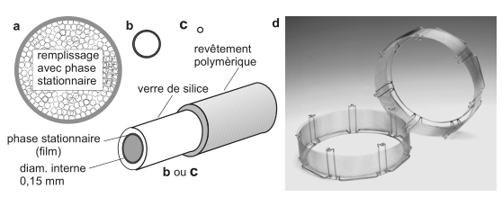

Figure.2 : Colonnes de CPG. Représentation à la même échelle des sections des trois types de colonnes. a) Colonne remplie de 2 mm de diamètre; b) colonne capillaire « 530 » de 0,53 mm; c) colonne capillaire de 0,1 mm; détail d’une colonne capillaire. À cette échelle, l’épaisseur de phase stationnaire serait à peine visible; d) colonnes commerciales de 50 m de longueur.

**2.5. Détecteurs**

Le détecteur du chromatographe à gaz est situé dans un compartiment immédiatement à la sortie de la colonne. Comme la chambre d’injection, la chambre à détection peut être chauffée à des températures très élevées. Son rôle est de détecter les composés à la sortie de la colonne et de transmettre l’information sous forme d’un signal électrique à l’enregistreur. Comme les pulsions électriques sont très faibles, un amplificateur est branché au détecteur pour multiplier ou diviser l’intensité des signaux d’un certain facteur, généralement des multiples de 10. Un détecteur est caractérisé principalement par sa sensibilité et sa capacité de donner une réponse proportionnelle à la concentration du composé détecté.

Les principaux détecteurs sont :

* Catharomètre
* Détecteur à Ionisation de Flamme (FID).
* Détecteur thermoionique.
* Détecteur à capture d’électrons.
* La spectrométrie de masse